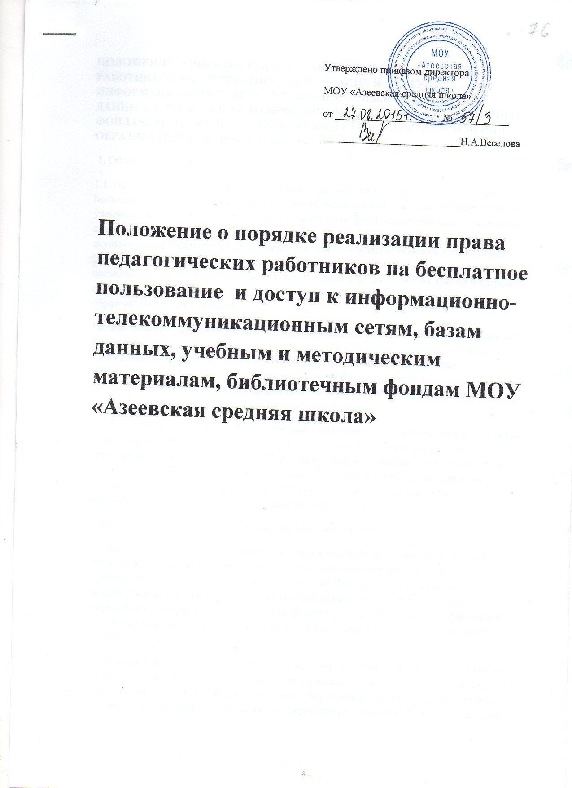

1. Общие положения
1.1. Положение о Порядке реализации права педагогических работников на бесплатное пользование и доступ к информационно-телекоммуникационным сетям и базам данных, учебным и методическим материалам, библиотечным фондам, материально-техническим средствам обеспечения образовательной деятельности, необходимым для качественного осуществления педагогической, научной или учебно-исследовательской деятельности (далее – Порядок) в МОУ «Азеевская средняя школа» (далее – образовательная организация) разработано в соответствии с Федеральным законом Российской Федерации от 29 декабря 2012 г. № 273-ФЗ «Об образовании в Российской Федерации», Уставом образовательной организации.
1.2. Настоящий Порядок регламентирует реализацию права педагогических работников на бесплатное пользование и доступ к информационно-телекоммуникационным сетям и базам данных, учебным и методическим материалам, библиотечным фондам, материально- техническим средствам обеспечения образовательной деятельности, необходимым для качественного осуществления педагогической, научной или исследовательской деятельности в образовательной организации.
1.3. Доступ педагогических работников к информационно- телекоммуникационным сетям и базам данных, учебным и методическим материалам, библиотечным фондам, материально-техническим средствам образовательной организации осуществляется на бесплатной основе в целях получения педагогическими работниками информации и необходимых технических средств для качественного осуществления педагогической, научной, методической и учебно-исследовательской деятельности.
2. Доступ к информационно-телекоммуникационным сетям
2.1. Доступ педагогических работников к информационно- телекоммуникационной глобальной сети Интернет в образовательной организации осуществляется с персональных компьютеров, подключенных к сети Интернет, по согласованию с заместителем директора по учебной работе бесплатно без ограничения времени и потребляемого трафика после проведения уроков в помещении кабинета информатики, при необходимости составляется график пользования педагогическими работниками сетью Интернет.
2.2. Доступ педагогических работников к локальной сети образовательной организации осуществляется с персональных и других видов компьютеров, подключенных к локальной сети образовательной организации, бесплатно без ограничения времени, потребляемого трафика, по согласованию с заместителем директора по учебной работе после проведения уроков в помещении кабинета информатики, при необходимости составляется график пользования педагогическими работниками локальной сетью организации.
2.3. Для доступа к информационно-телекоммуникационным сетям в образовательной организации педагогическому работнику предоставляются идентификационные данные (логин и пароль /учётная запись/ электронный ключ и др.). Предоставление доступа осуществляется системным администратором образовательной организации.
3. Доступ к базам данных
3.1. Педагогическим работникам обеспечивается доступ к следующим электронным базам данных:
- профессиональные базы данных;
- информационные справочные системы;
- учебно-программные, нормативные и учебно-методические материалы;
- поисковые системы.
3.2. Доступ к внешним электронным базам данных осуществляется на условиях, указанных в договорах, заключаемых образовательной организацией с правообладателем электронных ресурсов.
3.3. Информация об образовательных, методических, научных, нормативных и других электронных ресурсах, доступных к пользованию, размещена на сайте образовательной организации.
3.4. Педагогические работники в рамках образовательной деятельности на занятиях и во внеурочное время имеют свободный бесплатный доступ ко всем учебным базам данных, формируемым работниками образовательной организации и выставляющими электронные материалы в свободный доступ.
4. Доступ к учебным и методическим материалам
4.1. Учебные и методические материалы, размещаемые на официальном сайте образовательной организации, находятся в открытом доступе.
4.2. Педагогическим работникам по их запросам могут выдаваться во временное пользование учебные и методические материалы бесплатно.
4.3. Выдача педагогическим работникам во временное пользование учебных пособий осуществляется работником библиотеки.
4.4. Выдача педагогическому работнику и сдача им учебных и методических материалов фиксируются в журнале или карточке выдачи
4.5. При получении учебных и методических материалов на электронных носителях, подлежащих возврату, педагогическим работникам не разрешается стирать или менять на них информацию.
5. Доступ к материально-техническим средствам обеспечения образовательной деятельности
5.1. Доступ педагогических работников к материально-техническим средствам обеспечения образовательной деятельности осуществляется бесплатно и без ограничения к местам проведения занятий вне времени, определенного расписанием занятий, по согласованию с работником, ответственным за данное помещение.
5.2. Использование движимых (переносных) материально-технических средств обеспечения образовательной деятельности (проектор, стереосистема и т.п.) осуществляется с разрешения ответственного за сохранность и правильное использование соответствующих средств.
5.3. Для копирования или тиражирования учебных и методических материалов педагогические работники имеют право бесплатно пользоваться копировальным автоматом в учительской.
5.4. Для распечатывания учебных и методических материалов педагогические работники имеют право пользоваться принтером.
5.5. Накопители информации (CD-диски, флэш-накопители, карты памяти), используемые педагогическими работниками при работе с компьютерной информацией, предварительно должны быть проверены на отсутствие вредоносных компьютерных программ.
6. Доступ педагогических работников к фондам краеведческого уголка, комнаты боевой славы.
6.1. Доступ педагогических работников образовательной организации, обучающихся к фондам краеведческого уголка, комнаты боевой славы образовательной организации осуществляется бесплатно.

